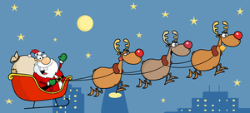
BOŽIČEK ZDAJ PRIHAJA MED NAS

Avtor: F. Coots (prepesnila: A. Svetlin,
priredil in poenostavil: M. Koradin)

A D
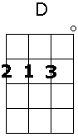
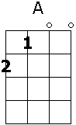
1. Raje ne jokaj, raje ne stokaj,
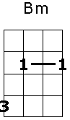
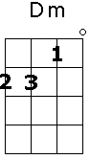
A D d d = h =
ne godrnjaj, povem ti zakaj,
A h A
Božiček zdaj prihaja med nas.

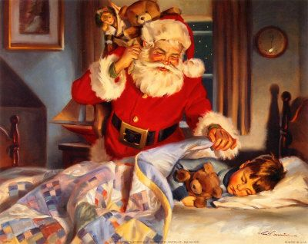
A D
2. Šel je na pot prišel bo povsod,
A D d
če dober si bil, ne boj se pomot,
A h A
darila bo prinesel za vse.

Refren:
e A7 D e A7 D
Gleda vas ko spite in kadar budni ste,
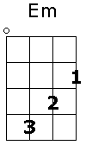
fis E fis E
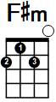
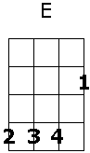
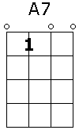
ko dobri ste ali poredni. Zato brž potrudite se ! e = fis =

A D
1. Raje ne jokaj, raje ne stokaj,
A D d
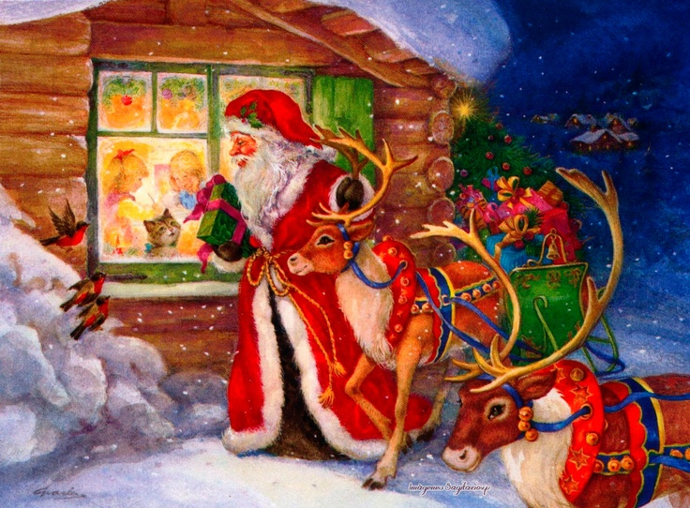
ne godrnjaj, povem ti zakaj,
A h A
Božiček zdaj prihaja med nas.



BOŽIČEK ZDAJ PRIHAJA
MED NAS
Avtor: F. Coots (prepesnila: A. Svetlin)

Raje ne jokaj, raje ne stokaj,
ne godrnjaj, povem ti zakaj,
Božiček zdaj prihaja med nas.

Šel je na pot prišel bo povsod,
če dober si bil, ne boj se pomot,
darila bo prinesel za vse.

Gleda vas ko spite in kadar budni ste,
ko dobri ste ali poredni.
Zato brž potrudite se !

Raje ne jokaj, raje ne stokaj,
ne godrnjaj, povem ti zakaj,
Božiček zdaj prihaja med nas.

Gleda vas ko spite in kadar budni ste,
ko dobri ste ali poredni.
Zato brž potrudite se !

Šel je na pot prišel bo povsod,
če dober si bil, ne boj se pomot,
darila bo prinesel za vse.

1.You better watch out
You better not cry
Better not pout
I'm telling you why
Santa Claus is coming to town

2.He's making a list
And checking it twice;
Gonna find out Who's naughty and nice
Santa Claus is coming to town

Refren: He sees you when you're sleeping
He knows when you're awake
He knows if you've been bad or good
So be good for goodness sake!
3.O! You better watch out!
You better not cry
Better not pout
I'm telling you why
Santa Claus is coming to town

